200506—01
第184期
2005年6月8日
中国科学院国家天文台乌鲁木齐天文站

我站利用全息法调整25米射电望远镜天线面板
近日，我站利用全息法对25米射电望远镜进行了天线面形检测，并对天线主反射面面板进行了调整，最终的面板表面均方根误差小于0.40mm，优于我站过去公布的25米射电望远镜天线系统性能主面板精度0.65mm的指标。
我站25米天线系统经过十多年来的长期运行，系统老化趋势严重，面板精度降低。为了改进面板精度，尽可能地提高高频波段的天线效率，需要对天线进行全面的维护，调整天线面板。
利用卫星全息法进行天线面板校正以提高天线效率是国际上一项领先水平的技术，在国内尚无先例，我站对此项技术的发展密切地关注着。科学院射电天文重点实验室曾先后两次拨款合计8万元对我站开展此项课题予以了资助。2002年7月，德国马普射电天文研究所的Ernst Fürst教授在我站访问时，应邀介绍了Effelsberg利用全息法对其100米天线进行天线面板测量校正的情况。其后，经王娜站长邀请，全息法测量专家、澳大利亚国家天文台（ATNF）的Michael Kesteven工程师于今年5月份携带双通道数字相关频谱仪如期来到乌鲁木齐。我站科研人员与Michael Kesteven在南山观测基地一起工作两周，圆满地完成了预期工作。
我站的工作人员在澳大利亚专家到来之前做了充分的准备工作。首先是中国科学院国家天文台乌鲁木齐天文站 新天通讯寻找合适的卫星作为目标源，通过网络查找具有合适的转发频率、合适的经
度位置的同步卫星；最终选定亚洲3S后，开始调试两套Ku波段的接收机，制作滤波器和中频放大器使卫星信号经降频放大后能满足相关器的要求。即使在五一放假期间，我站工作人员也在加班加点调试硬件系统和天线扫描控制程序，保证了澳大利亚专家来访时能顺利开展全息法天线测量。
Michael Kesteven抵达我站后，首先检测了接收机系统的性能和稳定性以及卫星信号的相位和幅度稳定性。根据Michael Kesteven的要求，我站工作人员又更改调整了带通滤波器和中频放大器，还调整了扫描控制程序，并加入了天线指向检测部分。在各项工作准备妥当之后，5月9日进行试观测粗测，得到了天线的方向图和相位误差图。
初测的处理结果说明接收机硬件系统是稳定、可靠的，观测软件与处理软件配合得也很完善。紧接着开始进行精确观测，5月11日给出比较精确的图像，并给出调整前的主反射面的均方根误差为0.75mm。此后，经反复的调整和观测，5月18日得到的均方根误差为0.43mm，19日又进行了最后的调整，最终主反射面的均方根误差优于0.40mm。
5月18～20日期间，中国电子科技集团第39研究所党委书记高福民、总工毛佩峰专程来到我站，对正在进行的“全息法天线测量”进行了解，并希望与我站进行合作，今后在我国大型天线上应用此方法进行测量。
全息法天线测量结束后，澳大利亚专家Michael Kesteven对全部工作很满意，他认为得到的结果很好，在南山工作得很愉快，我站陈卯蒸和赵融冰等科研人员做了精心的准备和努力，39所的工作人员也对全息测量工作给予中国科学院国家天文台乌鲁木齐天文站 新天通讯
了很好的配合。 （陈卯蒸 供稿）
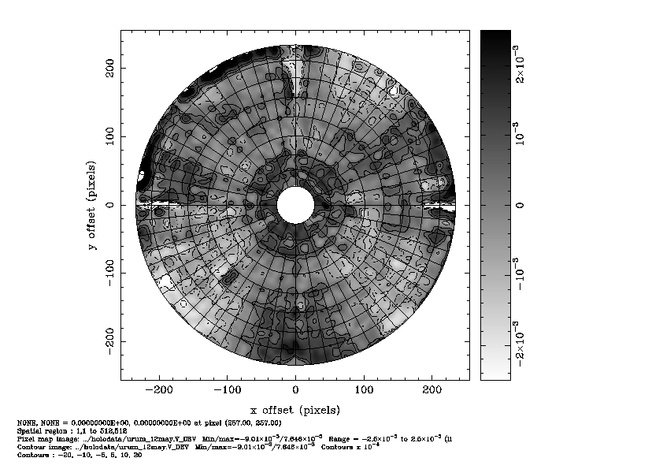
5月12日观测处理结果
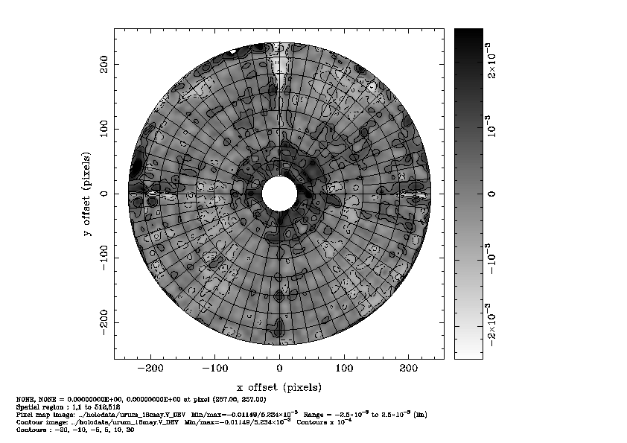
5月18日观测处理结果

责任编辑：薛济安

